
Фритюрница электрическая Bufett

Руководство пользователя

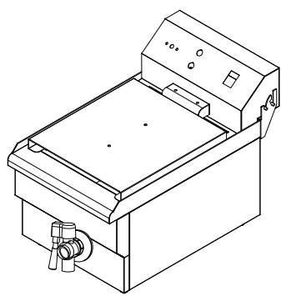
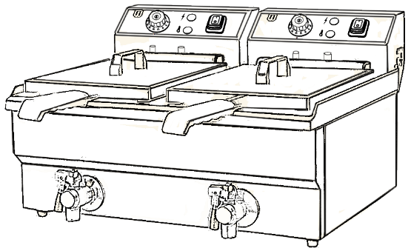

Модель: CFR 142 Модель: CFR 143

Уважаемые покупатели! Благодарим вас за покупку данного прибора. Пожалуйста, внимательно изучите данное руководство перед использованием прибора, чтобы предотвратить повреждение или поломку из-за неправильного использования. Обратите особое внимание на инструкции по технике безопасности. Сохраните руководство пользователя вместе с прибором, даже если вы его перемещаете или продаете. Пользователи должны полностью знать особенности эксплуатации и безопасности прибора.

ПРИЯТНОГО ПОЛЬЗОВАНИЯ!
Содержание

Техническая информация……………………………………………..4
Техника безопасности……………………………………….………...5
Порядок установки и использование прибора…...………………….7
Использование прибора………………………………………………8
Порядок работы………………………………….…………………...10
Диагностика неполадок……………………………………………...13
Техническое обслуживание………………………………………….15
Гарантийные обязательства……………………………...………….17
Гарантийный талон………………………………………………......19

Техническая информация
Модель | CFR 142
Артикул | 641142
Параметры сети | 220-240 В. / 50-60 Гц.
Мощность | 3000 Вт.
Диапазон температур | 50 °С – 200 °С
Масса | 6,2 кг.
Объем | 10 л
Число корзин (чаш) | 1 шт.
Размеры | 290*530*340 мм
Размеры корзин | 220*200*100 мм

Модель | CFR 143
Артикул | 641143
Параметры сети | 220-240 В. / 50-60 Гц.
Мощность | 3000 + 3000 Вт.
Диапазон температур | 50 °С – 200 °С
Масса | 11 кг.
Объем | 10 + 10 л.
Число корзин (чаш) | 2 шт.
Размеры | 580*530*340 мм
Размеры корзин | 220*200*100 мм
Техника безопасности
ВНИМАНИЕ! Данный прибор предназначен только для профессионального использования!
Перед использованием оборудования внимательно прочтите данное руководство по эксплуатации.
Во избежание травм, пожара и поражения электрическим током необходимо соблюдать основные правила техники безопасности при использовании любых электроприборов.
Уход за оборудованием должен включать тщательную очистку до и после использования в соответствии с приведенными ниже инструкциями.
Требования к источнику питания
Оборудование должно быть подключено к сети электропитания с требуемыми параметрами напряжения, источник питания обязательно должен быть заземлен. Требуемые параметры сети электропитания указаны на заводской табличке (шильдике) оборудования.
1. ВНИМАНИЕ! Перед выполнением любых работ по техническому обслуживанию прибор должен быть ОТКЛЮЧЕН от электросети.
2. В процессе эксплуатации оборудование нагревается. Запрещается прикасаться к прибору голыми руками;
3. Необходимо принять особые меры предосторожности в случае, если прибор оставлен без присмотра.
4. Прибор следует отключать от электросети между циклами работы, а также перед чисткой и техническим обслуживанием. Для этого нажмите кнопку выключателя и отключите от электросети.
5. Запрещается эксплуатировать прибор с неисправным кабелем питания или вилкой после сбоя в работе, падения, повреждения и т.д. Неисправные приборы необходимо срочно отправлены в специализированный сервисный центр для осмотра, регулировки или ремонта.
6. Запрещается использовать прибор на открытом воздухе и в помещениях с повышенной влажностью. При установке прибора следите за тем, чтобы он не опрокинулся или не попал в воду.
7. ВНИМАНИЕ! Источник электропитания должен быть заземлен! Запрещается использовать удлинители и прокладывать силовые кабели под полом, например, под коврами, в местах с интенсивным движением транспорта, где о них можно споткнуться.
8. Прибор оснащен 2-контактной вилкой, которую можно вставлять только в подходящий источник питания с двумя контактными отверстиями.
9. Во избежание возгорания рекомендуется устанавливать прибор на негорючей поверхности.
10. Данный товар является электроприбором; категорически запрещается использовать его в помещениях, где хранятся легковоспламеняющиеся материалы, такие как газопровод, краски и т.д.

Порядок установки и использование прибора
Внимание! Все работы по монтажу должны быть проведены квалифицированным специалистом, который обладает соответствующими навыками.
1. Убедитесь, что напряжение электрической сети соответствует рабочему напряжению прибора (указано на шильде прибора).
2. Убедитесь, что устройства защиты расположены в непосредственной близости от установленного прибора или в распределительном щитке, если он находится в прямом доступе.
Обратите внимание: выполненное подключение должно соответствовать требованиям безопасности и иметь надежное заземление!
3. Несоответствие значений электросети и значений прибора может привести к возгоранию.
4. При перемещении или транспортировке прибора может произойти ослабление креплений различных деталей, электрических соединений и подвижных механизмов, поэтому рекомендуем перед последующим запуском (после транспортировки) проводить их проверку.
5. ВНИМАНИЕ! Некорректное подключение или неисправность проводки могут привести к возгоранию.
В случае обнаружения неисправности обратитесь в сервисный центр или в службу поддержки бренда. Не пытайтесь самостоятельно чинить, вносить изменения в конструкцию прибора. Самостоятельное вмешательство автоматически завершает гарантию на данный товар.
ЗАПРЕЩАЕТСЯ установка прибора вблизи моечных ванн и рукомойников, а также любого другого теплового оборудования.
ЗАПРЕЩАЕТСЯ устанавливать прибор в непосредственной близости от легковоспламеняющихся материалов (деревянных и пластиковых панелей, емкостей с горючими жидкостями, газом и т.д.). Не допускайте контакта легковоспламеняющихся предметов с зоной нагрева.
6. Прибор не предназначен для использования на открытом воздухе, а также в помещениях с большой влажностью.
7. Перед первым использованием изделия удалите с его поверхностей все упаковочные материалы, буклеты, пластиковые пакеты и т.д.
8. К работе с данным прибором НЕ ДОЛЖНЫ допускаться люди, не ознакомленные с настоящей инструкцией и не прошедшие инструктаж по технике безопасности. Несоблюдение данного правила может привести к травмам и увечьям.
9. Оборудование должно быть защищено от дождя и влаги.

Использование прибора
1. Категорически запрещается использование масла, не предназначенного для фритюра.
2. Не кладите в кипящее масло мокрые пищевые продукты (только что вымытые или размороженные и не подсушенные).
3. При обжаривании замороженных продуктов следует заполнять бак для масла только наполовину и опускать продукты очень медленно.
4. Приготовление чрезмерно влажного продукта, а также продуктов большого объема за один раз, может привести к увечьям или несчастному случаю. (Кипящее масло при контакте с водой вызывает возгорание).
5. Во время работы с прибором во избежание ожогов или других увечий следует соблюдать осторожность и пользоваться защитными рукавицами.
6. Держите крышку контейнера для масла всегда рядом с оборудованием в легкодоступном месте. В случае внезапного возгорания масла огонь следует немедленно накрыть крышкой.
7. Не храните огнеопасные предметы в непосредственной близости от аппарата. Это может привезти к возгоранию и пожару.
8. При хранении аппарата температура окружающей среды должна быть ниже 45°С, влажность не должна превышать 85%.
ВНИМАНИЕ! Строго запрещено мыть аппарат открытым источником воды или опускать полностью в воду. Несоблюдение данного правила может привести к повреждению оборудования или увечьям. Не допускайте попадания воды на розетку и выключатель.
ВНИМАНИЕ! Запрещается мыть поверхности аппарата, не дождавшись их остывания.
Перед чисткой, обслуживанием или перемещением необходимо вытаскивать вилку из розетки.
Не трогайте силовой кабель мокрыми руками, вас может ударить током.
Проведение технического обслуживания или ремонтных работ допускается строго после отключения аппарата от источника питания.
Не прикасайтесь мокрыми руками к выключателю или вилке.
Если вы заметили повреждение силового кабеля, немедленно остановите приготовление на данном приборе и обратитесь в сервисную службу для его замены. Поврежденный кабель должен быть заменен немедленно, иначе это может привезти к поражению электрическим током, поломке оборудования.
Не передвигайте аппарат во время его работы.
При отключении электропитания не тяните за кабель, всегда беритесь за вилку.
Не допускается оставлять включенное оборудование без присмотра.

Порядок работы
Проверьте, правильно ли подключен источник питания.
При использовании прибора уровень объема масла должен превышать половину объема бака для масла.
Наполните чашу фритюра маслом. С внутренней стороны чаши для масла находится отметка уровня масла. При добавлении масла в чашу, соблюдайте требования к уровню масла.
Отметка “MAX” указывает на максимальный уровень масла, а “MIN” – минимальный необходимый уровень масла.
Во время эксплуатации, пользователь обязан регулировать объем масла, в соответствии со своими требованиями.
ВНИМАНИЕ! Уровень масла не должен быть ниже отметки “MIN”, поскольку это приведет к выгоранию ТЭНа.
Если в вашей модели отметки отсутствуют – проследите, чтобы масло всегда закрывало ТЭНы сверху.
Поверните ручку температуры в положение, соответствующее необходимому вам значению температуры.
Нормальная рабочая температура фритюрного масла составляет 160-180°C.
При включенном приборе загорается световой индикатор, означающий, что нагревательные элементы включились и работают (производят нагрев).
Установите температуру исходя из требований к приготовлению. Мы НЕ рекомендуем вам устанавливать температуру на максимум, поскольку по окончанию нагрева подача напряжения на ТЭН хоть и прекращается, но сам ТЭН некоторое время продолжает нагревать поверхность, пока не остынет.
Когда температура поднимется до необходимого уровня, термостат автоматически отключит подачу электроэнергии, при этом желтый индикатор погаснет, красный загорится, ТЭН перестанет нагреваться.
Когда температура немного снизится, термостат автоматически возобновит подачу напряжения, загорится световой индикатор, снова активируется ТЭН, и температура масла начнет расти. Данный процесс будет повторяется для постоянного поддержания заданной температуры в заданном диапазоне.
Крышка предназначена для сохранения тепла и чистоты. Надевая крышку, пользователь должен убедиться, что на ней нет воды, иначе вода попадет в кастрюлю и разбрызгается горячее масло.
При достаточном нагреве аккуратно погрузите корзину в масло. После завершения жарки поднимите корзину, давая возможность стечь маслу. В чашу можно помещать также объемные продукты.
При необходимости используйте крышку, если она присутствует в комплекте поставки.
ВНИМАНИЕ! Если вы планируете в процессе приготовления использовать крышку, убедитесь, что она сухая и не в воде. При попадании воды в кипящее масло происходит реакция вскипания, что может привести к пожару. (Потому что температура кипения масла много выше температуры кипения воды, поэтому при контакте с водой масло может загореться).
В комплекте присутствует специальная корзина, предназначенная для жарки небольших порций продуктов. На корзине есть вешалка и ручка. При приготовлении опустите корзину в масло. По окончании работы повесьте корзину, чтобы дать лишнему маслу стечь с только что жаренных продуктов.
По окончании работы, пожалуйста, поверните регулятор температуры против часовой стрелки до упора и отключите электричество в целях безопасности.
Если нужно слить масло из кастрюли после приготовления, необходимо подождать, пока температура масла снизится до нормальной. Сначала отключите питание, затем выньте корзину и поддон.
Необходимо регулярно очищать ТЭН от остатков масла и грязи.
ВНИМАНИЕ! В случае обнаружения неисправности обратитесь в специализированный сервисный центр или к поставщику.
Самостоятельное вмешательство и починка автоматически снимает действующую гарантию!
Диагностика неполадок
Проблема | Возможная причина | Решение
Индикатор питания не горит, хотя прибор подключен к сети | Вилка неправильно вставлена в розетку.  Перегорел предохранитель | Убедитесь, что вилка вставлена правильно.  Необходимо провести замену предохранителя на 13 А
Индикатор термостата не работает, и фритюрница не нагревается | Возможно, сработала защита от перегрева  Неисправное подключение к нагревательному элементу  Неисправен нагревательный элемент | Нажмите кнопку сброса безопасности на задней панели устройства, проверьте и проведите техническое обслуживание устройства. Обратитесь к квалифицированному специалисту или сервисный центр, если при нормальной эксплуатации необходимо повторно выполнить сброс безопасности.  Обратитесь в сервисный центр в случае неисправности нагревательного элемента
Индикатор питания горит, но нагрева прибора не происходит | Возможно регулятор температуры неисправен | Обратитесь в сервисный центр для замены температурного регулятора
Регулятор температуры работает, но не горит индикатор питания | Индикатор питания неисправен | Обратитесь в сервисный центр для замены индикатора питания
После нагрева нагревательный элемент перестает поддерживать температуру | Возможно, сработала система защиты от перегрева | Нажмите кнопку сброса на задней панели фритюрницы.
Не получается регулировать температуру | Возможно, регулятор температуры неисправен | Обратитесь в сервисный центр для замены температурного регулятора

Техническое обслуживание
Правильная эксплуатация в соответствии с рекомендациями по использованию, а также своевременная чистка является залогом долговечности любой техники.
Кроме того, важно проводить чистку прибора после использования. Чтобы удалить грязь или остатки, лучше всего протирать его мягкой влажной тканью.
1. Всегда отключайте прибор от сети, когда он не используется.
2. Не используйте агрессивные или абразивные химикаты, или чистящие средства.
3. Никогда не погружайте прибор в воду.

Запрещается использовать пищевую соду или едкие химические вещества, абразивные материалы, металлические губки и щетки, колющие и режущие предметы, агрессивные и хлорсодержащие чистящие средства, бензин, кислоты, щелочи и растворители для очистки прибора, так как это может привести к порче прибора.
Необходимо периодически проводить замену используемого масла. Не допускать оседание остатков крупных кусков пищи в чаше для масла.
При очистке нагревательных элементов следует соблюдать осторожность, чтобы не повредить составные части термостатов.
Следите, чтобы при очистке нагревательных элементов вода не попала на блок управления. Это может привести к повреждению аппарата. Если аппарат не будет использоваться в течение длительного времени (выходные, отпуск и т.п.), необходимо отключить его от сети электропитания и тщательно его очистить.
Котлы, корзины и нагревательные элементы следует по окончании работы тщательно промыть теплым мыльным раствором, хорошо ополоснуть чистой водой и вытереть насухо.
Поверхности корпуса и блок управления следует протереть чистой влажной тканью или губкой и вытереть насухо.
Обратите внимание! Техническое обслуживание и ремонт прибора должно проводиться лицами, обладающими соответствующей квалификацией.
ВНИМАНИЕ! Работа на неисправном приборе категорически запрещена!
В случае обнаружения неисправности обратитесь в сервисный центр или в службу поддержки бренда. Не пытайтесь самостоятельно чинить, вносить изменения в конструкцию прибора. Самостоятельное вмешательство автоматически завершает гарантию на данный товар.

Гарантийные обязательства на бытовую технику и оборудование Bufett.

1. Гарантийный срок.
Гарантия действует со дня приобретения покупателем товара. Гарантийный срок - 12 месяцев с даты покупки.
2. Гарантия действует при предъявлении подлинника документа, подтверждающего покупку изделия - чек, а также номер и дата заказа для товаров, купленных в интернет-магазине или маркетплейсе.
В случае установления в течение срока действия гарантийных обязательств дефектов товара, следствием возникновения которых не являлись причины, перечисленные ниже, производитель обязуется отремонтировать либо, если ремонт невозможен, заменить товар.
Действие гарантии не распространяется на регулярные проверки, обслуживание и ремонт естественно изнашивающихся частей либо их замену.
Гарантия не распространяется на случаи, при которых вред или неисправности возникли вследствие:
- ненадлежащего использования, неправильного монтажа и ввода в эксплуатацию, естественного износа, неправильного или небрежного обращения, использование непригодного вспомогательного оборудования, при наличии механических повреждений в результате падения или сильных ударов;
- химического, электрохимического и электрического воздействия, если они имеют место не по вине поставщика, а также вследствие несоблюдения указаний, изложенных в руководствах по монтажу, эксплуатации и обслуживанию, равно как и ненадлежащих изменений или ремонтных работ, проведенных владельцем оборудования, либо третьим лицом, а также воздействия компонентов других производителей;
- на повреждения, которые возникли по причине загрязнения воздуха из-за обильного осаждения пыли, по причине агрессивного воздействия паров, кислородной коррозии, попадания установки оборудования в непригодных для этого помещениях, либо при продолжении использования оборудования после обнаружения дефекта, при использовании неподходящих для товара запасных частей или расходных материалов;
- несчастных случаев или происшествий, или любых причин, на которые производитель не в состоянии оказывать влияние, а также в следствие воздействия молнии, воды, огня, песка и грязи, магнитных полей и ненадлежащей вентиляции.
В случае не обнаружения в изделии неисправностей, все связанные с обслуживанием расходы оплачиваются покупателем.
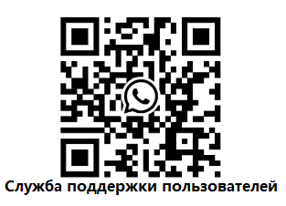
Сервисное и гарантийное обслуживание осуществляет компания ООО "Балтик Мастер МСК",
г. Москва (тел. +7 (495) 165-08-47)

Контакты производителя в Москве:
Сайт: www.bufett.ru
Тел. +7 (495) 165-08-47

ПРИЯТНОГО ПОЛЬЗОВАНИЯ!

Гарантийный талон
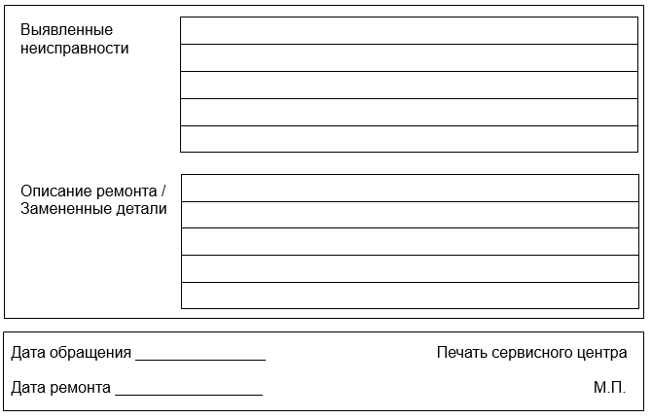
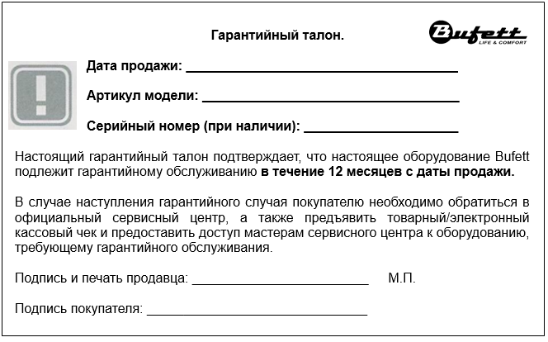Гарантийное обращение 1.

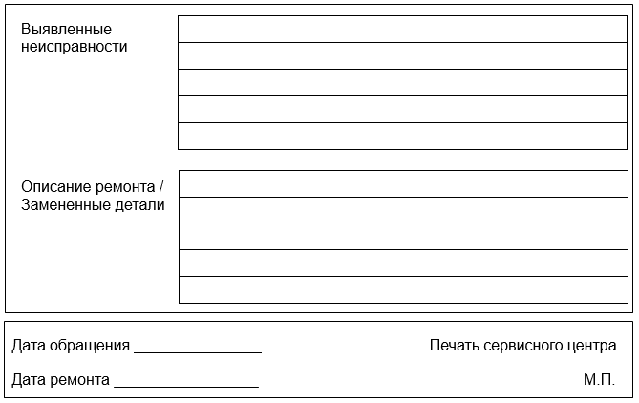
Гарантийное обращение 2.

Гарантийное обращение 3.

